Wenn gute Vorsätze alltagstauglich werden
Kein Diätstress mehr: TRY-B zeigt, wie moderner Gewichtsverlust heute funktioniert

Gesundheit als Lebensstil – diese Entwicklung prägt seit Jahren die persönlichen Ziele vieler Menschen. Rund um Weihnachten und den Jahreswechsel verstärkt sich der Wunsch, wieder mehr Balance in den Alltag zu bringen: weniger Gewicht, weniger Heißhunger, mehr Energie. Doch trotz guter Vorsätze ist die Umsetzung im Alltag oft die größte Hürde. Ein Kölner Start-up denkt das Thema Abnehmen und Fasten daher neu: wissenschaftlich fundiert, alltagstauglich und überraschend unkompliziert.

Köln, 16. Dezember: Während die Weihnachtszeit Genuss- und Stressmomente vereint, wächst kurz vor dem Jahreswechsel der Wunsch nach einem Neustart. Viele Menschen möchten ihre Ernährung bewusster gestalten oder mit dem Fasten beginnen – doch der Weg dorthin fällt schwer. Komplexe Diätprogramme, Heißhunger und mangelnde Routine sind die häufigsten Gründe dafür, dass Vorsätze bereits im Januar scheitern.

An dieser Stelle setzt das Kölner Unternehmen Pretabolic Health Science an. Mit der Marke TRY-B verfolgt das Team seit 2022 das Ziel, Fasten und Gewichtsreduktion wissenschaftlich zu begleiten und alltagstauglich zu gestalten. Das zentrale Produkt, das TRY-B Konzentrat, bildet dabei das Herzstück: eine smarte, wissenschaftlich abgestimmte Formulierung zur Unterstützung des Fastenstoffwechsels und zur Reduktion von Heißhunger – ergänzt durch den neu eingeführten Mahlzeitenersatz-Riegel Mahlzt!, der als vollwertige, praktische Mahlzeit unterwegs die Anwendung des Konzentrats ideal ergänzt. TRY-B stärkt damit nicht nur die Fastenroutine, sondern auch Longevity-Faktoren wie stabile Glukosewerte, effiziente Energienutzung und regenerative Stoffwechselprozesse.

Wirkung, die den Alltag erleichtert

„Viele Menschen scheitern nicht an der Motivation, sondern daran, dass klassische Diätmethoden kaum mit einem vollen Terminkalender vereinbar sind“, sagt Marco Hitz, Geschäftsführer der Pretabolic Health Science GmbH. „Genau deshalb haben wir TRY-B entwickelt: ein System, das wissenschaftlich präzise funktioniert und gleichzeitig in jeden Alltag passt.“

Das TRY-B Konzept, bestehend aus dem Konzentrat und zwei Mahlzt! Riegeln pro Tag oder einer ausgewogenen Mahlzeit, liefert dem Körper alle notwendigen Vitamine, Mineralien sowie Glycerol für die Energiegewinnung und die Versorgung des Gehirns. Dieses Zusammenspiel hilft, Heißhunger zu reduzieren, Fastenphasen besser zu tolerieren und ein stabiles Energielevel zu halten – besonders in der herausfordernden Zeit zwischen Feiertagen und Jahresbeginn. Darüber hinaus kann TRY-B durch seine blutzuckerstabilisierende Wirkung dazu beitragen, Schwankungen im Energiehaushalt zu vermeiden – ein zentraler Faktor sowohl für erfolgreiches Abnehmen als auch für langfristige Gesundheit.

„Wir sehen jedes Jahr eine starke Nachfrage rund um die Zeit zwischen Weihnachten und Januar“, so Hitz weiter. „Menschen möchten nach der üppigen Zeit ein Gefühl von Leichtigkeit zurückgewinnen, ohne in radikale Diäten zu rutschen. TRY-B bietet ihnen einen realistischen Einstieg, der schnell erste Erfolge sichtbar macht – und gleichzeitig durch stabilere Glukosewerte den Stoffwechsel entlastet und Heißhunger deutlich reduzieren kann.“
Erfahrungen, die überzeugen
Dass der Ansatz in der Praxis funktioniert, zeigt eine Auswertung von knapp 200 Kundenstimmen: Die Mehrheit der Anwender:innen berichtet von spürbar weniger Heißhunger, besserer Verträglichkeit von Fastenphasen und schnellen ersten sichtbaren Ergebnissen beim Gewicht. Besonders häufig wird die einfache Integration in den Alltag gelobt – ein entscheidender Faktor für nachhaltige Neujahrsvorsätze.
TRY-B versteht sich damit nicht als radikale Diätform, sondern als wissenschaftlich entwickelte Unterstützung für alle, die zum Jahreswechsel leichter, strukturierter und motivierter starten möchten. Durch die Verbindung von Fastenunterstützung, Blutzuckerregulation und einem alltagstauglichen System spricht TRY-B zunehmend auch Menschen an, die neben Gewichtsverlust gezielt auf langfristige Gesundheit und Langlebigkeit setzen.

Über TRY-B
TRY-B steht für eine neue Art, Ernährung und Alltag miteinander zu verbinden. Das Kölner Start-up Pretabolic Health Science GmbH entwickelt seit 2022 wissenschaftlich fundierte Produkte, die Fasten und Gewichtsreduktion alltagstauglich machen – für Menschen, die bewusst leben, aber keine Kompromisse zwischen Gesundheit, Genuss und Flexibilität eingehen wollen. Dabei berücksichtigt TRY-B zunehmend auch Longevity-Aspekte, indem das System Prozesse fördert, die langfristige Stoffwechselgesundheit und Regeneration unterstützen.

Mit einem interdisziplinären Team aus Forschung, Medizin und Ernährungswissenschaft schafft TRY-B smarte Lösungen, die sowohl beim Fasten als auch bei der nachhaltigen Gewichtsregulation unterstützen. Nach dem Erfolg des TRY-B Fastendrinks folgt nun der Mahlzeitenersatz-Riegel Mahlzt! – eine vollwertige, ausgewogene Mahlzeit im Taschenformat. TRY-B steht damit für moderne Ernährungskonzepte, die auf neuesten wissenschaftlichen Erkenntnissen basieren und Körper wie Geist optimal versorgen – ob im Fastenzeitraum oder im Rahmen einer bewussten Ernährungsumstellung.

Kontakt
Pressestelle der Pretabolic Health Science GmbH
c/o Counterpart Group GmbH
Judith Derichs | Janina Bäßgen
Kamekestraße 21
50672 Köln
Tel. + 49 221 951441-74/ -906
judith.derichs@counterpart.de | janina.baessgen@counterpart.dee
www.counterpart.de | www.public-affairs.de

Bildmaterial (auch anbei):


Das TRY-B Konzentrat lässt sich flexibel in den Alltag integrieren und ist perfekt für lange Bürotage geeignet. ©Counterpart Group

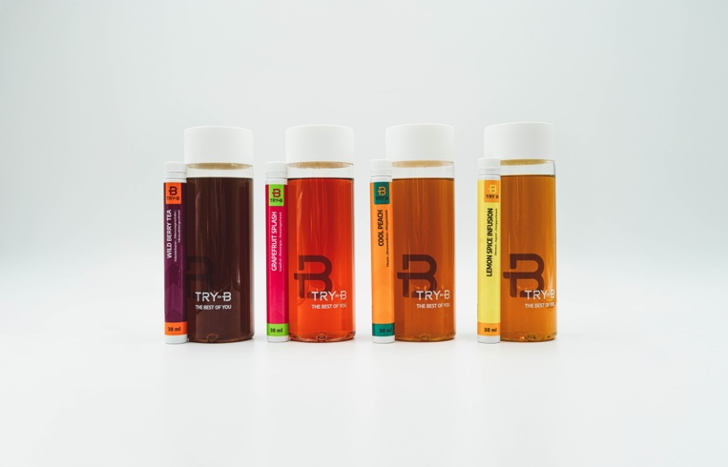
Das TRY-B Konzentrat gibt es in vier leckeren Geschmacksrichtungen:
Wild Berry Tea, Grapefruit Splash, Cool Peach und Lemon Infusion.
©Counterpart Group

